Дорогие школьники, учителя и родители! В этом году олимпиадные задания составлены с учетом требований Всероссийской олимпиады школьников (ВОШ), потому что одной из целей нашей Акмуллинской олимпиады с этого учебного года становится подготовка к ВОШ. Поэтому задания потребуют от вас не только систематических знаний в области школьной программы, но и исследовательского подхода, умения самостоятельно собирать и анализировать информацию. Если вы выполните хотя бы часть заданий – это уже неплохо! Желаем успеха в работе!

5-7 классы

1. При подготовке текстов для теле- и радиопередач следует уделять большое внимание эвфонии – эстетике звучащей речи. Поработайте радио- и телередакторами. В следующих предложениях укажите недостатки звуковой организации речи. Чтобы легче было их найти, произнесите фразы вслух! Охарактеризуйте эти недочеты речи, используя лингвистические термины. Отредактируйте предложения так, чтобы их можно было использовать в радио- или телепередаче.

Ответ:

1. *. Все слышали, как скрипят тормоза за закрытым окном*
2. *Жаль, жаль, но наши футболисты сегодня ушли с поля не забив не одного гола.*
3. *Наши солдаты охраняют границу как зеницу ока.*
4. *Сегодня люди вышли на поля, в сады, а у озера ни души.*
5. *Конкурс взрослых исполнителей частушек и загадок привлек много поклонников этих жанров.*
6. Какие личные имена, встречающиеся в России (современные или старые), обозначают «*Большой*», «*Мудрость*», «*Стойкий, постоянный*», «*Благородный*», «*Маленький*»? К первым трем именам подберите нарицательные имена существительные, родственные по происхождению. Укажите лексические значения этих имен существительных.

Ответ:

Софья – Мудрость «глубокий ум опе6рающийся на жизненный опыт»;

Константин - -постоянный « не меняющийся со временем»;

Евгений – Благородный «тот кто принадлежал к знатному старинному роду дворянству и поступает всегда честно и по совести»;

Павел – маленький «небольшой по размеру»;

1. Составьте текст, в котором были бы использованы следующие фразеологизмы: *дело в шляпе, где наша не пропадала, глаза на лоб полезли, тьма-тьмущая.*

Должны быть включены в текст все четыре фразеологизма. Их можно использовать в любом порядке. Можно менять формы слов в тех случаях, когда это позволяют нормы использования данного фразеологизма.

Ответ:

Меня позвали в гости к другу. Приехав по адресу зашла в дом - тьма- тьмущая, нечего не видно. Привыкнув к темноте, вдруг, я увидела сцену, что у меня чуть глаза на лоб не полезли. Мой друг лежал на полу без сознания в порванной одежде! Сначала от неожиданности я растерялась, и сразу не сообразила как ему помощь. Рядом никого и темно. Но патом взяла себя в руки: «где наша не пропадала» и потащила его к дверями, вызвала скорую помощь . Когда приехала скорая и ему оказали помощь и все закончилось благополучно, я успокоилась. Дело в шляпе: теперь можно и домой!

1. Как появились известные компьютерные термины *блог, спам* и *Гугл (Google)*? Расскажите интересную историю о происхождении еще одного (любого) компьютерного термина.

Ответ:

Блог - интернет- журнал событий, основное содержимое которого – регулярно добавляемые записи, содержащие текст, изображения или мультимедия.

Спам – ненужные адресату электронные послания, рекламные письма.

Гугл – поисковая система.

Блоггер – это человек который ведёт в интернете свой блог.

1. Какой частью слова (например, приставкой, корнем, суффиксом, сочетанием нескольких частей слова или, наоборот, составной частью приставки или корня) является сочетание букв ТРЕ в каждом из приведенных ниже слов? На какие группы их можно поделить по роли в них буквосочетания ТРЕ?

*Треуголка, треклятый, требование, треножник, треволнение, трезвон, трезубец, тревога, треглавый, тренинг.*

Треуголка – тр – это корень, е – это интерфикс.

Треклятый – тре – это приставка.

Требование – треб – это корень.

Треножник - тр – это корень, е – это интерфикс.

Треволнение – тре – это приставка.

Трезвон – тре – это приставка.

Трезубец - тр – это корень, е – это интерфикс.

Тревога – тревог – это корень.

Треглавый – тре – это корень.

Тренинг – трен – это корень.

Их можно разделить на группы: тре – приставка; тр – корень, е – интерфикс; тре _ корень.

1. Придумайте нераспространенное простое предложение, которое бы состояло из как можно большего количества слов. Выделите в нем подлежащее и сказуемое. Надпишите над каждым словом (или рядом с ним), к какой части речи оно относится.

Он ( местимение) оказался (глагол) грустный (прилагат.).

1. Объясните на примерах, как вы понимаете высказывание Л.Н. Толстого: «Сравнение употребляется или чтобы, сравнивая худшую вещь с лучшей, показать, как хороша описываемая вещь, или, сравнивая необыкновенную вещь с обыкновенной, чтобы дать о ней ясное понятие».

Я понимаю что всё познаётся в сравнении например: дешёвое платье с дорогим, дешёвое сшито из плохой ткани, когда как богатое сшито из качественной ткани также может украшаться различными аксессуарами.

1. Переведите на современный русский язык фрагмент древнерусского текста.

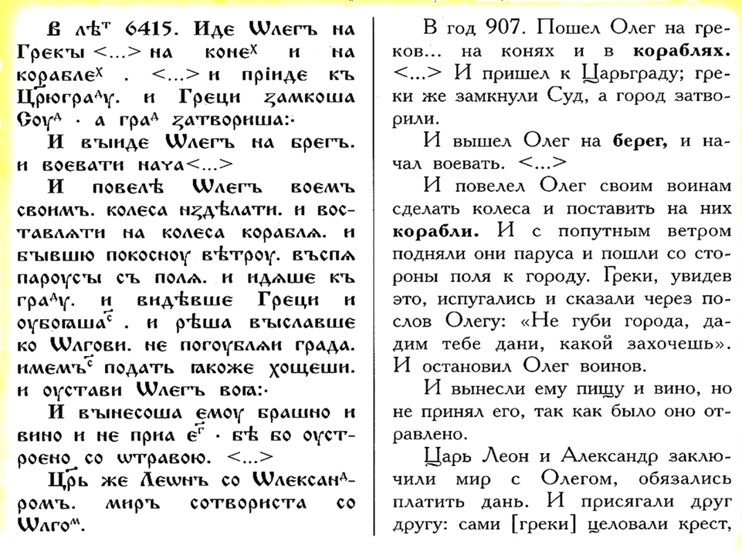

Примечания. Суд – залив, который теперь называется Золотой Рог. В то время замыкался цепью, протянутой между двумя башнями на обеих сторонах входа в залив.Год 6415 по старому летоисчислению (от сотворения мира) – это 907 год по новому летоисчислению (от Рождества Христова).

Ответ:

В год 6415. Идёт Олег на греков на коне и на корабле. И пришёл к Царьграду. И греки замкнули Суд, а город затворили.

И тогда Олег велел идти на берег и воевать начать.

И повелел Олег своим воинам сделать колёса и поставить на колёса корабли.